**Молочний Шлях**

Молочний Шлях ― назва зоряної системи, до якої входить Сонце, або інакше ― наша Галактика (з великої літери). Ще Молочний Шлях ― відносно яскрава сріблясто-біла смуга на зоряному небі Землі. Як з’ясували астрономи, ця смуга є проекцією на небесну сферу диска нашої Галактики.

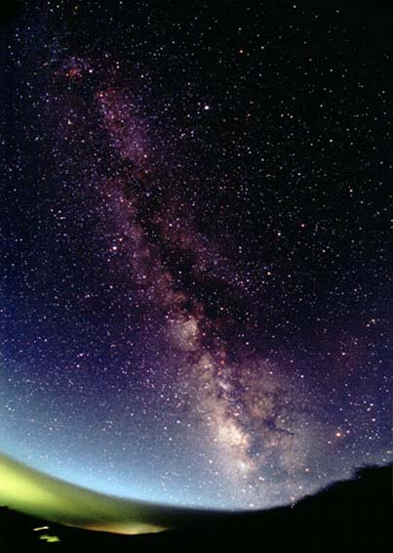  
Молочний Шлях на зоряному небі

Біло-срібляста смуга на зоряному небі Землі — Молочний Шлях.

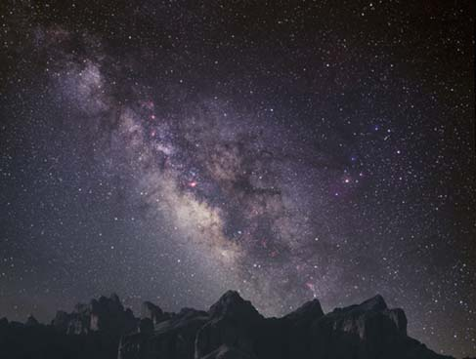  
Молочний Шлях на зоряному небі

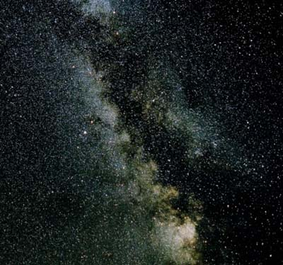  
Ділянка Молочного Шляху

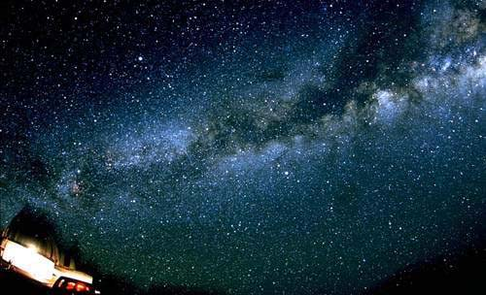  
Ділянка Молочного Шляху

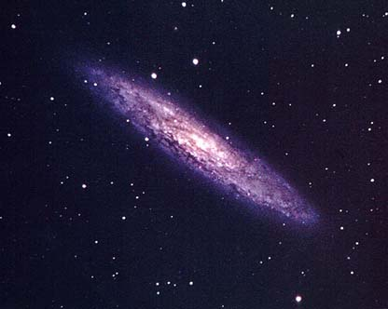  
Наша Галактика. Вигляд зі сторони

Такий вигляд мала б наша Галактика, якби ми мали змогу подивитись на неї зі сторони.

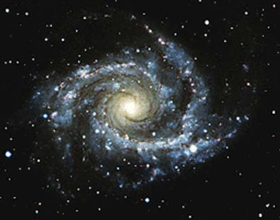  
Наша Галактика. Вигляд зі сторони

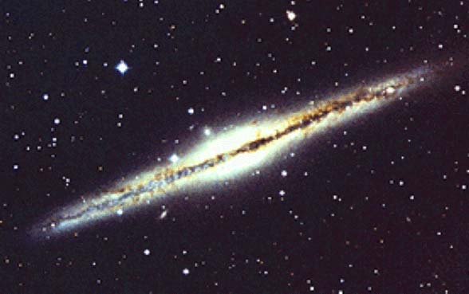  
Наша Галактика. Вигляд зі сторони

Такий вигляд мала б наша Галактика, якби ми мали змогу подивитись на неї зі сторони (з ребра).